Declaração de Responsabilidade
Satisfação no trabalho de professores de educação física do magistério público municipal de Porto Alegre

- Certifico que participei suficientemente do trabalho para tornar pública minha responsabilidade pelo seu conteúdo.
- Certifico que o manuscrito representa um trabalho original e que nem este manuscrito, em parte ou na íntegra, nem outro trabalho com conteúdo substancialmente similar, de minha autoria, foi publicado ou está sendo considerado para publicação em outra revista, quer seja no formato impresso ou no eletrônico, exceto o descrito em anexo.
- Atesto que, se solicitado, fornecerei ou cooperarei totalmente na obtenção e fornecimento de dados sobre os quais o manuscrito está baseado, para exame dos editores.
Florianópolis, 05/08/2014

Nome Assinatura
Gelcemar Oliveira Farias 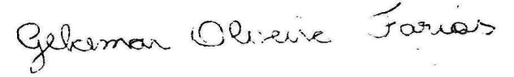
Jorge Both 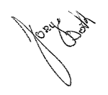
Alexandra Folle 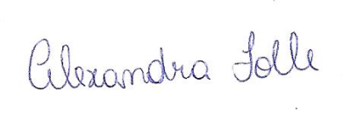
Marília Garcia Pinto 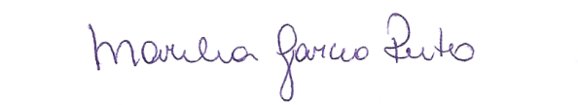
Juarez Vieira do Nascimento 